


Техническая поддержка AMOS
Инструкция по созданию запросов на техническую поддержку

Применимо к ролям:
Пользователи AMOS

Управление документом

История согласования документа
Дата | Решение | ФИО | Комментарии

Управление документом
Файл | Техническая поддержка AMOS  Инструкция по созданию запросов на техническую поддержку
Путь
Создан
Автор | Подтабачный Денис  АО «РАМАКС ИНТЕРНЕЙШНЛ»
Последнее редактирование | 18.06.2019
Количество страниц

История изменения документа
Версия | Дата изменения | Описание изменения | Автор изменения
000 | 18.07.18 | Обновлено согласно версии AMOS12.0 | Зорин М.Д.
001 | 16.06.2019 | Обновлено согласно версии AMOS12.20 | Подтабачный Д.О.

Связанные документы (этот документ должен читаться вместе с):
Название документа | Код документа | Дата

Описание прохождения бизнес-процесса

Рабочий APN
APN: 869 “Technical Assistance”.

Наименование бизнес-процесса.
Создание запроса на Техническую поддержку.

Применимо к ролям
Все пользователи.

Назначение процесса
Возможность создания обращений по возникающим вопросам при работе в системе AMOS.

Результат по окончанию бизнес-процесса
Информация о возникших проблемах при работе в AMOS, передана в группу поддержки.

Алгоритм прохождения процесса

  - Вход в систему AMOS.

- Для запуска систмы AMOS кликните на ярлык системы на рабочем столе.

В открывшемся окне:
- Выберите сервер, на котором будут проводиться работы.  Примечание: по умолчанию система предложит продуктивную среду AMOS «Production».  - Введите персональный логин сотрудника.  Примечание: логином является табельный номер сотрудника.  - Введите личный пароль сотрудника.  Примечание: если вход выполняется впервые, система предложит пользователю изменить текущий пароль.  - Нажмите кнопку “Start” . | 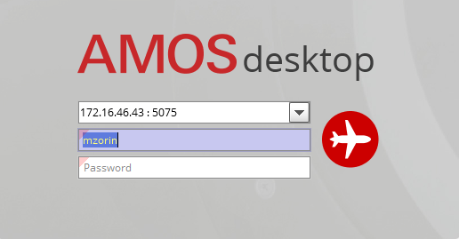

- Для запуска APN: в поле “Search” введите “APN” или часть наименования APN и нажмите клавишу “Enter”.

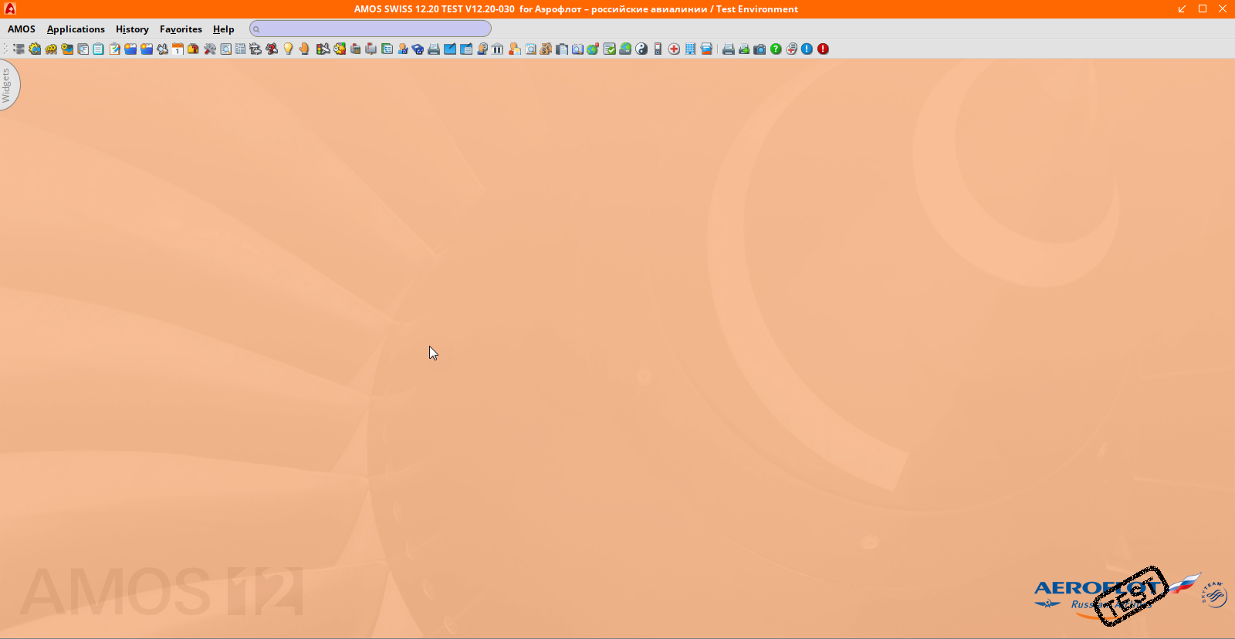

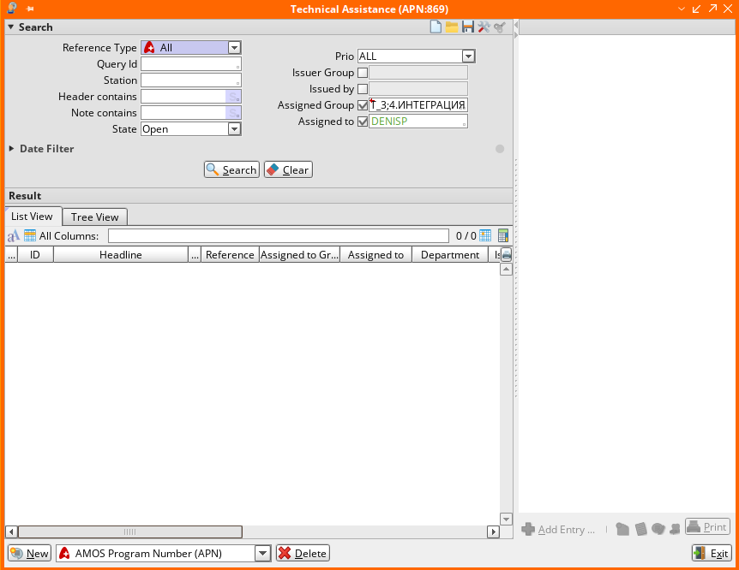
Создание запроса через APN 869 (Technical assistance)
- Выберите тип запроса. Типом выполняемого запроса является AMOS program number.
- Нажмите «New» для подачи запроса.
- В открывшемся окне необходимо заполнить обязательные поля:

Date | Дата составления заявки
At | Время составления заявки
Station | Станция, на которой проходит работа
User | Пользователь оставляющий заявку
Amos module | AMOS модуль
Headline | Тема запроса
Problem description | В поле производится описание проблемы.

- Необходимо ввести информацию в обязательные поля, помеченные красным треугольником в левом верхнем углу.
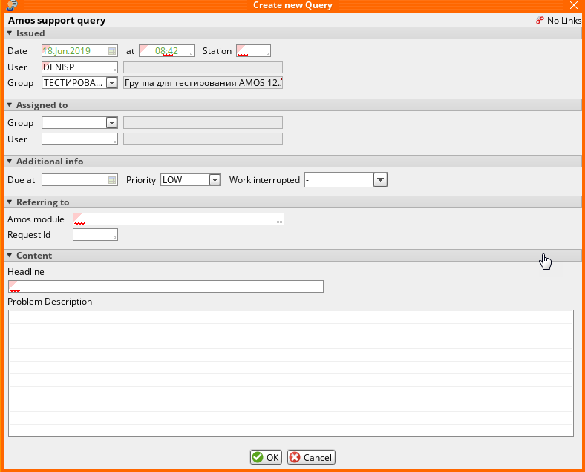
В окне есть возможность ввести информацию в следующие поля:
- Date – Дата, время.
- User – Имя пользователя (кто создает обращение).
- Group – группа, на которую регистрируется обращение (проблема).
- Station – станция, на которой происходит обслуживание ВС.
- Headline – Тема.

Примечание: Пользователь при создании обращения всегда указывает группу Support 1. (Group).

Выбор группы выполняется из справочника возможных значений.

Список групп технической поддержки системы AMOS:
        - Support 1 – 1я линия технической поддержки (ДИС)
        - Support 2 – 2я линия технической поддержки (Ramax)
        - Support 3 – 3я линия технической поддержки (Ramax)
        - Integration – группа поддержки интеграции (Ramax)
        - Data Base (DB) – группа поддержки баз данных (Ramax).
        - Migration – группа исправления ошибок миграции (Ramax).

- Описание проблемы в “Problem description”.
- Необходимо нажать «ОК» для подтверждения создания запроса или «Cancel», чтобы остановить действие.
Примечание: поле Assigned to USER должно оставаться пустым.

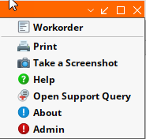

Создание запроса в исполняемом APN (из любого рабочего APN)
- Для создания запроса, в правом верхнем углу открытого окна, нажмите ˅.
- В открывшейся вкладке, нажмите “Open Support Query”.

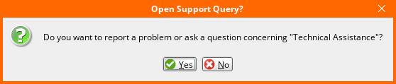

- Появится окно подтверждения создания запроса. Для подтверждения создания запроса, необходимо нажать кнопку “YES”.
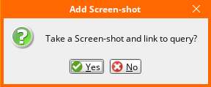
- После подтверждения создания запроса ИС «AMOS» предложит сделать скриншот проблемы. Для создания скриншота, необходимо подтвердить создание скриншота нажатием на кнопку “YES”.
- После подтверждения создания скриншота или отказа от этого действия, появится окно создания запроса.

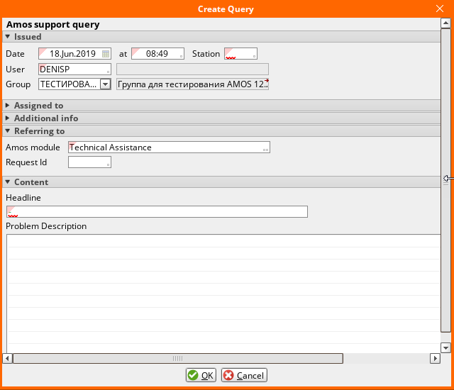
- Необходимо ввести информацию в обязательные поля, помеченные красным треугольником в левом верхнем углу.
В окне есть возможность ввести информацию в следующие поля:
- Date – Дата, время.
- User – Имя пользователя (кто создает обращение).
- Group – группа, на которую регистрируется обращение (проблема).
- Station – станция, на которой происходит обслуживание ВС.
- Headline – Тема.

Примечание: Пользователь при создании обращения всегда указывает группу Support 1. (Group).

Выбор группы выполняется из справочника возможных значений.

Список групп технической поддержки системы AMOS:
        - Support 1 – 1я линия технической поддержки (ДИС)
        - Support 2 – 2я линия технической поддержки (Ramax)
        - Support 3 – 3я линия технической поддержки (Ramax)
        - Integration – группа поддержки интеграции (Ramax)
        - Data Base (DB) – группа поддержки баз данных (Ramax).
        - Migration – группа исправления ошибок миграции (Ramax).

- Описание проблемы в “Problem description”.
- Необходимо нажать «ОК» для подтверждения создания запроса или «Cancel», чтобы остановить действие.
Примечание: поле Assigned to USER должно оставаться пустым.

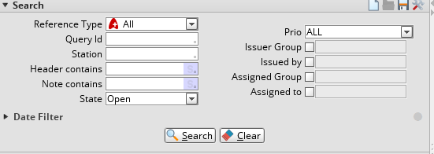
Отслеживание запросов.

Поиск
Параметры, используемые для уточнения критериев поиска:
- Query ID – Идентификационный номер запроса (порядковый номер, генерируемый системой автоматически при создании запроса).
- Station – Станция.
- Header contains – Поиск по тексту в заголовке и описании.
- Note contains – Поиск по информации содержащейся в «теле» запроса. Любое текстовое значение.
- State – Статус запроса.
- Prio – Приоритет запроса.
- Issuer Group – группа, которой принадлежит пользователь, создавший запрос (для ввода информации необходимо активировать поле установкой индикатора).
- Issued by – сотрудник, создавший запрос (для ввода информации необходимо активировать поле установкой индикатора).
- Assigned Group – группа, которой назначен запрос (для ввода информации необходимо активировать поле установкой индикатора).
- Assigned to – сотрудник, которому назначен запрос (для ввода информации необходимо активировать поле установкой индикатора). Примечание: поле должно оставаться пустым.

- Date Filter – Запрос по дате.
- Issue Date from - to – искать запросы сформированные с определенной даты.
- Due Date from - to – искать запросы сформированные до определенной даты.

После заполнения критериев поиска запроса(ов) необходимо нажать на кнопку Search

Раздел результатов.
В разделе RESULT есть две вкладки: «List View» (представление списком) и «Tree View» (древовидное представление результатов)
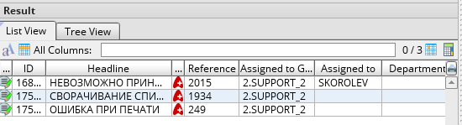

Раздел рабочего пространства
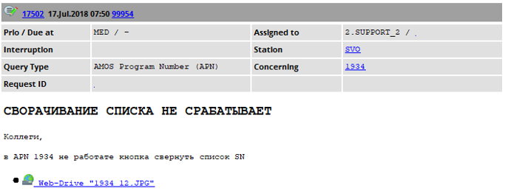
В данном разделе находится подробный обзор данных выбранного обращения, с полной информацией о текущем его статусе.

В данной форме показаны:
- Prio/due at – приоритет/дата окончания работ.
- Interruption – прерывания (остановка обработки запроса).
- Query type – тип обращения
- Request ID – ID запроса
- Assigned to – текущий обработчик запроса.
- Station – станция
- Concerning – к какой детали относится обращение.
- Print – Используйте для создания отчета (в формате excel, pdf…).
- Icons in the Workspace section - С помощью значков справа от кнопки «Add Entry» можно выполнить определенный набор функций, таких как:
- добавить запись к обращению
- - добавить внутреннюю запись
- закрыть обращение.
- направить обращение определенному сотруднику.
- -взять обращение в работу на себя.
- - изменить Due date.
- - изменить статус прерывания.

Возможные ошибки прохождения процесса

Ошибка | Возможные причины | Действия по устранению
Not all mandatory fields are filled | Не заполнены все обязательные поля | Заполнить поля, отмеченные красным индикатором.

